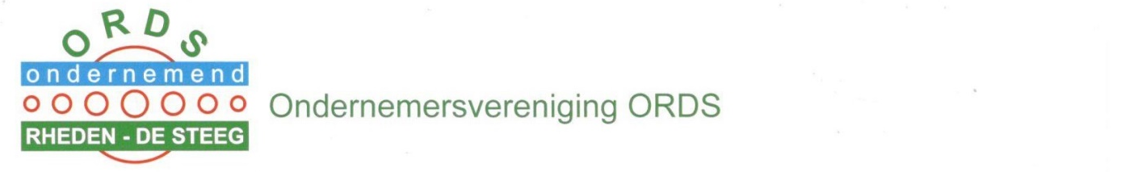

Nieuwsbrief commissie Toerisme en Recreatie

Beste lezers,

Het jaar 2020 loopt teneinde en dat is het moment om terug te blikken maar vooral om vooruit te kijken. Het jaar 2020 zal de geschiedenis ingaan als een heel bijzonder jaar waarin vooral de gevolgen van Corona de boventoon zullen voeren.
Corona heeft ervoor gezorgd dat niets meer hetzelfde is, we leven nu in een totaal andere wereld. We kunnen ervan uitgaan dat we voor de toekomst ook in een andere wereld zullen leven. Dingen die begin dit jaar nog normaal waren zijn nu al bijna ondenkbaar.
Ook voor onze ondernemers heeft de veranderde wereld grote invloed, we zullen er samen hard aan moeten werken om de goede dingen te behouden. Als we voor onze commissie Toerisme terugblikken, moeten we constateren dat we als commissie weinig hebben te doen, alle dingen die normaal waren, werden verboden of er werden beperkingen opgelegd.
Als bestuurlijk verantwoordelijke van de commissie betrokken bij een aantal zaken die we graag willen realiseren.

De informatieve boom

Zoals jullie enige maanden geleden in “De Gelderlander” hebben kunnen lezen; dat er plannen zijn om bij de Rhedense pomp een bijzondere boom te plaatsen.
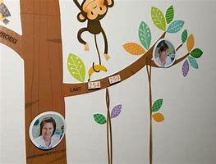
Niet een gewone boom maar een mogelijk stenen boom om daarin of eraan toeristische zaken of evenementen aan te kondigen. De schetsplannen zijn er en we zitten nu in de fase van overleg over mogelijkheden en knelpunten.
We werken hieraan samen met de kunstenaars Jaap van den Born, Dimitri Göbel en landschapsarchitecte Hanneke Buscher.
Verder Peter Oversteegen vanuit zijn connectie met toeristische activiteiten, Ben Denekamp namens de STRV. Vanuit “ORDS” Alex Meerdink en Anne Bruger. Bij gelegenheid schuift er een vertegenwoordiger van Rhedens Dorpsbelang aan.

De Toeristische Ontmoeting Plaats (TOP)

Onlangs hebben jullie in de media kunnen lezen dat het college van B&W het terrein op de zuidzijde hoek Laakweg/Oranjeweg heeft aangewezen als plaats voor de TOP. We zijn al geruime tijd met de gemeente in gesprek over de aanleg van een TOP. Verschillende locaties hebben de revue gepasseerd en uiteindelijk is deze plek ook door het college als beste gezien. Het is nog niet zeker want uiteindelijk moet de gemeenteraad erover beslissen. In dit traject trekken Alex en Anne namens ORDS samen op met Chris van Zwam namens Rhedens Dorpsbelang.
Er zijn vele overleggen geweest tussen hen en Geert Driebergen van de gemeente. Niet alle buurtbewoners zijn er even blij mee is ons gebleken tijdens een overleg van genoemde heren met een delegatie van buurtbewoners waarbij ook wethouder Ronald Haverkamp aanwezig was. We vertrouwen en rekenen erop dat we samen tot een voor iedereen aanvaardbare oplossing komen.

De Zuidflank nu ook geheten “Dorpspark De Laak”

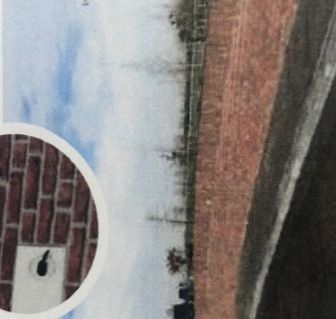
Nadat er vorig jaar al geld beschikbaar was gesteld voor De Zuidflank is er begonnen met de uitvoering van de plannen. De bedoeling was om in Worth Rheden te beginnen maar door omstandigheden kon dit niet en is men begonnen met het opknappen van de boomgaard aldaar. Dit werd gevolgd door het aanleggen van een parkachtig iets tussen het einde van de Kanovijver en de grote parkeerplaats. Binnenkort gaat men beginnen met het gedeelte vanaf het einde van de Kanovijver richting Laakweg.
Ook in dit plan zijn Alex en Anne namens “ORDS” vertegenwoordigd, ook weer samen met Chris van Zwam namens Rhedens Dorpsbelang. Vorige maand zijn ons de schetsplannen hiervoor gepresenteerd. Er zitten hele mooie elementen in wat een verrijking kan worden voor ons dorp. Het voetpad zal vanaf het clubgebouw van de “MSR” worden verlengd richting de Meteoor.
Ook is er gepland om visueel duidelijk te maken dat je over een brug het dorp binnenkomt vanaf de A348. Hiervoor zal aan weerzijde het water worden verbreed. Naast de fietspaden zal dan een muurtje van ca. 1 meter worden opgetrokken zodat het gevoelsmatig lijkt of je over een brug rijdt. En zo zijn nog meerdere leuke plannen.

Het stationsgebied gekoppeld aan de poort van de Veluwezoom.

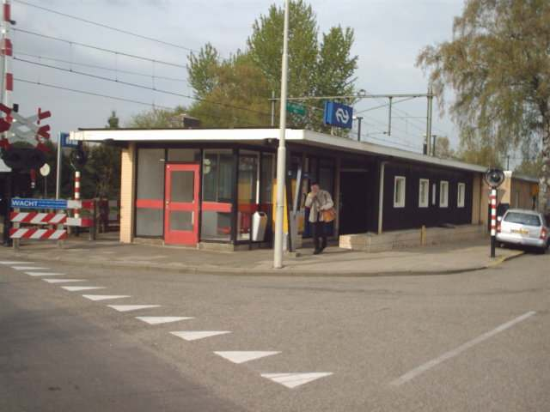
Ook komt er geld beschikbaar om het stationsgebied op te knappen, dit moet men breed zien want dat wordt onderdeel om Rheden als één van de toegangspoorten voor de Veluwezoom te verbeteren. Eén van de achterliggende gedachten is om te proberen de bezoekersaantallen beter te reguleren.
De Veluwezoom is groot, daarom zoekt men mogelijkheden om op andere plaatsen de toegang tot dit gebied te verbeteren. Om dit te realiseren zullen de Rijksoverheid, Provincie, Gemeente, ProRail< NS en Natuurmonumenten gaan samenwerken. De plannen zijn nog redelijk pril maar het kan een mooi project worden waarvan wij als dorp kunnen profiteren. Bij dit project zitten we niet rechtstreeks met de projectgroep aan tafel maar we proberen wel onze ideeën en wensen over te brengen. Hiervoor hebben we gesproken met o.a. Jeroen de Koe van Natuurmonumenten, Peter Oversteegen, Ben Denekamp en projectleider Geert Driebergen.

We zijn in deze coronatijd misschien niet zo zichtbaar als we zouden willen maar we zijn achter de schermen drukdoende om de belangen van onze ondernemers te behartigen. En dat blijven we doen, maar we kijken met name reikhalzend uit naar het moment dat er weer (een deel) plannen zijn gerealiseerd!

We wensen jullie namens de commissie Toerisme en Recreatie en het bestuur van ORDS fijne Feestdagen en een voorspoedig 2021 toe.

Namens de commissie Toerisme en Recreatie
Bas Groenewoud
Johan Laarman
Alex Meerdink
Anne Bruger

